LEY ORGÁNICA DEL MUNICIPIO LIBRE DEL ESTADO DE SAN LUIS POTOSÍ
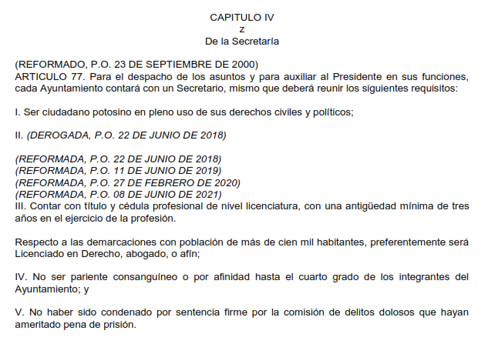

H. AYUNTAMIENTO DE TIERRANUEVA, S.L.P.
REGLAMENTO INTERNO DE LA ADMINISTRACIÓN PÚBLICA.
